Paul Lwanga Memorial Vocational Centrum

Jaarverslag 2022

In 2022 is het bestuur van PLMVC 3x bij elkaar gekomen. De vergaderingen gingen voornamelijk over de besteding van de ontvangen donaties van in totaal ruim 15.000 euro. Namens de mensen in Uganda wil het bestuur de donateurs van harte bedanken!

Alle frequente contacten met de lokale partners in Uganda verliepen telefonisch en/of via email en Whatsapp. De voorzitter heeft deze contacten onderhouden en de resultaten gedeeld met de andere bestuursleden.
Het overgrote deel van het geld is besteed aan bouwmaterialen om het centrum feitelijk te realiseren. De lokale partners zijn verantwoordelijk voor de aanschaf van de (bouw)materialen en de uitvoering van de bouwactiviteiten. De bestellingen en de rekeningen zijn aan het bestuur gestuurd. De financiële informatie is verwerkt in de jaarrekening.

De voorzitter heeft in 2022 een werkbezoek aan het project gebracht. Ze heeft alle formele processen zoals vergunningsaanvragen doorlopen en afgehandeld.
Bij de formele opening op 18 december waren ruim 80 gasten aanwezig en hebben zich veel vrouwen gemeld om kennis te maken met de activiteiten.

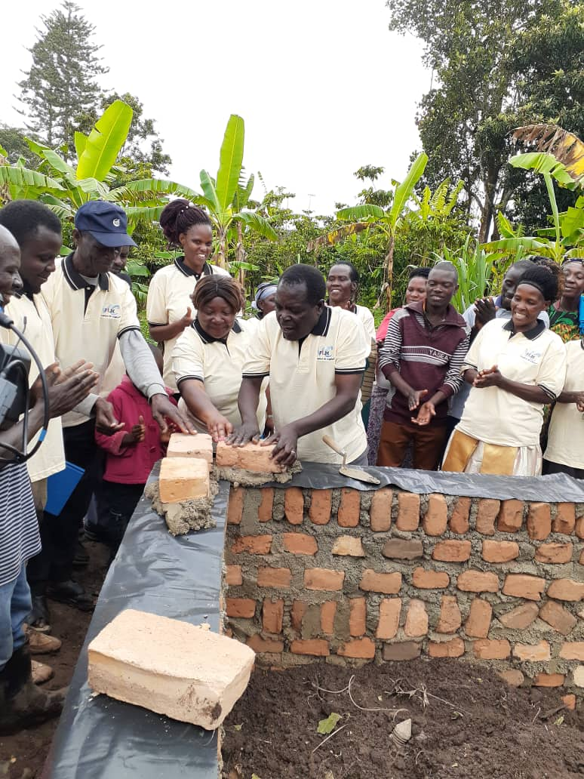

Zoals uit de foto’s en video’s op de website blijkt is het eerste gebouw van het centrum vrijwel klaar en zijn de voorbereidingen begonnen om de eerste workshops te kunnen starten.

Ook zijn er vanuit Nederland flinke hoeveelheden kleren en andere gebruiksmaterialen naar Uganda gestuurd om de lokale bevolking te ondersteunen.

Het bestuur verklaart akkoord te zijn met dit jaarverslag en de jaarrekening over 2022.

De voorzitter mevrouw Madrine Mayanja

De secretaris mevrouw Olivia Namudu

De penningmeester mevrouw Anja Tils

